ОМСКИЙ МУНИЦИПАЛЬНЫЙ РАЙОН ОМСКОЙ ОБЛАСТИ
Администрация Лузинского сельского поселения

ПОСТАНОВЛЕНИЕ

от 24.05.2017 № 194

О внесении изменений в постановление администрации Лузинского сельского поселения от 15.10.2013 № 281 «Об утверждении муниципальной программы Лузинского сельского поселения Омского муниципального района Омской области «Развитие социально-экономического потенциала Лузинского сельского поселения Омского муниципального района Омской области на 2014 – 2020 годы»

В целях социально-экономического развития Лузинского сельского поселения Омского муниципального района Омской области, руководствуясь статьей 179 Бюджетного кодекса Российской Федерации, постановлением Администрации Лузинского сельского поселения Омского муниципального района Омской области от 21.08.2013 № 210 «Об утверждении Порядка принятия решений о разработке муниципальных программ Лузинского сельского поселения Омского муниципального района Омской области, их формирования и реализации»,

ПОСТАНОВЛЯЮ:

1. Внести в муниципальную программу Лузинского сельского поселения «Развитие социально-экономического потенциала Лузинского сельского поселения Омского муниципального района Омской области на 2014-2020 годы», утвержденную постановлением администрации Лузинского сельского поселения от 15.10.2013 № 281 (далее – муниципальная программа) (в редакции № 43 от 10.02.2014, в редакции № 81 от 20.03.2014, в редакции № 145 от 07.05.2014, № 352 от 06.10.2014, в редакции № 495 от 26.12.2014, в редакции № 26 от 09.02.2015, в редакции № 52 от 10.03.2015, в редакции № 123 от 06.05.2015, в редакции № 156 от 27.05.2015, в редакции № 278 от 21.07.2015, в редакции № 511 от 19.10.2015, в редакции № 696 от 30.12.2015, в редакции № 134 от 23.03.2016, в редакции № 207 от 16.05.2016, в редакции № 440 от 15.08.2016, редакции № 611 от 08.11.2016, в редакции № 808 от 30.12.2016, в редакции № 35 от 06.02.2017, в редакции № 98 от 22.03.2017), следующие изменения и дополнения:
1.1. В паспорте муниципальной программы:
1) в строке «Задачи муниципальной программы»:
- пункт седьмой дополнить точкой с запятой;
- дополнить пунктом 8 следующего содержания:
«8. Повышение уровня благоустройства территории Лузинского сельского поселения, создание безопасных и комфортных условий для проживания населения.»;
2) в строке «Подпрограммы муниципальной программы»:
- пункт седьмой дополнить точкой с запятой;
- дополнить пунктом 8 следующего содержания:
«8. «Формирование современной городской среды Лузинского сельского поселения Омского муниципального района Омской области на 2017 год»;
1.2. В паспорте подпрограммы «Поддержка дорожного хозяйства Лузинского сельского поселения Омского муниципального района Омской области на 2014-2020 годы»:
- строку «Объемы и источники финансирования подпрограммы в целом и по годам ее реализации» изложить в новой редакции:
Объемы и источники финансирования подпрограммы в целом и по годам ее реализации | Общие расходы бюджета Лузинского сельского поселения на реализацию подпрограммы составят 48 775 364,84 рублей, в том числе по годам:  в 2014 году – 29 833 330,93 рублей;  в 2015 году – 0,00 рублей;  в 2016 году – 8 174 687,82 рублей;  в 2017 году – 2 835 372,29 рублей;  в 2018 году – 2 327 324,60 рублей;  в 2019 году – 2 327 324,60 рублей;  в 2020 году – 2 327 324,60 рублей.  Из общего объема расходы бюджета Лузинского сельского поселения Омского муниципального района Омской области за счет налоговых и неналоговых доходов, поступлений нецелевого характера составят 17 862 512,45 рублей, в том числе по годам:  в 2014 году – 5 959 481,34 рублей;  в 2015 году – 0,00 рублей;  в 2016 году – 2 135 685,02 рублей;  в 2017 году – 1 835 372,29 рублей;  в 2018 году – 2 327 324,60 рублей;  в 2019 году – 2 327 324,60 рублей;  в 2020 году – 2 327 324,60 рублей.  Из общего объема расходы бюджета Лузинского сельского поселения Омского муниципального района Омской области за счет целевых средств областного бюджета составят 26 021 478,96 рублей, в том числе по годам:  в 2014 году – 20 982 476,16 рублей;  в 2015 году – 0,00 рублей;  в 2016 году - 5 039 002,80 рублей;  в 2017 году – 0,00 рублей;  в 2018 году – 0,00 рублей;  в 2019 году – 0,00 рублей;  в 2020 году – 0,00 рублей.  Из общего объема расходы бюджета Лузинского сельского поселения Омского муниципального района Омской области за счет переходящего остатка составят 4 891 373,43 рублей, в том числе по годам:  в 2014 году - 2 891 373,43 рублей;  в 2015 году – 0,00 рублей;  в 2016 году – 1 000 000,00 рублей;  в 2017 году – 1 000 000,00 рублей;  в 2018 году – 0,00 рублей;  в 2019 году – 0,00 рублей;  в 2020 году – 0,00 рублей.
1.3. Раздел 6 «Объем финансовых ресурсов, необходимых для реализации подпрограммы» подпрограммы «Поддержка дорожного хозяйства Лузинского сельского поселения Омского муниципального района Омской области» изложить в новой редакции:
«5. Объемы и источники финансирования подпрограммы

Общие расходы бюджета Лузинского сельского поселения на реализацию подпрограммы составят 48 775 364,84 рублей, в том числе по годам:
в 2014 году – 29 833 330,93 рублей;
в 2015 году – 0,00 рублей;
в 2016 году – 8 174 687,82 рублей;
в 2017 году – 2 835 372,29 рублей;
в 2018 году – 2 327 324,60 рублей;
в 2019 году – 2 327 324,60 рублей;
в 2020 году – 2 327 324,60 рублей.
Из общего объема расходы бюджета Лузинского сельского поселения Омского муниципального района Омской области за счет налоговых и неналоговых доходов, поступлений нецелевого характера составят 17 862 512,45 рублей, в том числе по годам:
в 2014 году – 5 959 481,34 рублей;
в 2015 году – 0,00 рублей;
в 2016 году – 2 135 685,02 рублей;
в 2017 году – 1 835 372,29 рублей;
в 2018 году – 2 327 324,60 рублей;
в 2019 году – 2 327 324,60 рублей;
в 2020 году – 2 327 324,60 рублей.
Из общего объема расходы бюджета Лузинского сельского поселения Омского муниципального района Омской области за счет целевых средств Областного бюджета составят 26 021 478,96 рублей, в том числе по годам:
в 2014 году – 20 982 476,16 рублей;
в 2015 году – 0,00 рублей;
в 2016 году - 5 039 002,80 рублей;
в 2017 году – 0,00 рублей;
в 2018 году – 0,00 рублей;
в 2019 году – 0,00 рублей;
в 2020 году – 0,00 рублей.
Из общего объема расходы бюджета Лузинского сельского поселения Омского муниципального района Омской области за счет переходящего остатка составят 4 891 373,43 рублей, в том числе по годам:
в 2014 году - 2 891 373,43 рублей;
в 2015 году – 0,00 рублей;
в 2016 году – 1 000 000,00 рублей;
в 2017 году – 1 000 000,00 рублей;
в 2018 году – 0,00 рублей;
в 2019 году – 0,00 рублей;
в 2020 году – 0,00 рублей.»
1.4. В паспорте подпрограммы «Развитие жилищно-коммунального хозяйства Лузинского сельского поселения Омского муниципального района Омской области на 2014-2020»:
- строку «Объемы и источники финансирования подпрограммы в целом и по годам ее реализации» изложить в новой редакции:
Объемы и источники финансирования подпрограммы в целом и по годам ее реализации | Общие расходы бюджета Лузинского сельского поселения на реализацию подпрограммы составят 32 757 770,04 рублей, в том числе по годам:  в 2014 году – 6 084 446,81 рублей;  в 2015 году – 4 137 452,62 рублей;  в 2016 году – 4 895 185,85 рублей;  в 2017 году – 5 418 661,26 рублей;  в 2018 году – 4 075 955,67 рублей;  в 2019 году – 3 796 067,83 рублей;  в 2020 году – 4 350 000,00 рублей.  Из общего объема расходы бюджета Лузинского сельского поселения Омского муниципального района Омской области за счет налоговых и неналоговых доходов, поступлений нецелевого характера составят 29 025 714,28 рублей, в том числе по годам:  в 2014 году – 4 754 174,95 рублей;  в 2015 году – 3 207 664,59 рублей;  в 2016 году – 4 492 373,41 рублей;  в 2017 году – 4 349 477,82 рублей;  в 2018 году – 4 075 955,67 рублей;  в 2019 году – 3 796 067,83 рублей;  в 2020 году – 4 350 000,00 рублей.  Из общего объема расходы бюджета Лузинского сельского поселения Омского муниципального района Омской области за счет целевых средств Областного бюджета составят 0,00 рублей, в том числе по годам:  в 2014 году – 0,00 рублей;  в 2015 году - 0,00 рублей;  в 2016 году - 0,00 рублей;  в 2017 году - 0,00 рублей;  в 2018 году - 0,00 рублей;  в 2019 году – 0,00 рублей;  в 2020 году – 0,00 рублей.  Из общего объема расходы бюджета Лузинского сельского поселения Омского муниципального района Омской области за счет переходящего остатка составят 3 732 055,77 рублей, в том числе по годам:  в 2014 году - 1 330 271,86 рублей;  в 2015 году - 929 788,03 рублей;  в 2016 году - 402 812,44 рублей;  в 2017 году – 1 069 183,44 рублей;  в 2018 году - 0,00 рублей;  в 2019 году – 0,00 рублей;  в 2020 году – 0,00 рублей.
1.5. Раздел 6 «Объем финансовых ресурсов, необходимых для реализации подпрограммы» подпрограммы «Комплексное развитие жилищно-коммунального хозяйства Лузинского сельского поселения Омского муниципального района Омской области на 2014-2020 годы»: изложить в новой редакции:

«5. Объемы и источники финансирования подпрограммы
Общие расходы бюджета Лузинского сельского поселения на реализацию подпрограммы составят 32 757 770,04 рублей, в том числе по годам:
в 2014 году – 6 084 446,81 рублей;
в 2015 году – 4 137 452,62 рублей;
в 2016 году – 4 895 185,85 рублей;
в 2017 году – 5 418 661,27 рублей;
в 2018 году – 4 075 955,67 рублей;
в 2019 году – 3 796 067,83 рублей;
в 2020 году – 4 350 000,00 рублей.
Из общего объема расходы бюджета Лузинского сельского поселения Омского муниципального района Омской области за счет налоговых и неналоговых доходов, поступлений нецелевого характера составят 29 025 714,28 рублей, в том числе по годам:
в 2014 году – 4 754 174,95 рублей;
в 2015 году – 3 207 664,59 рублей;
в 2016 году – 4 492 373,41 рублей;
в 2017 году – 4 349 477,82 рублей;
в 2018 году – 4 075 955,67 рублей;
в 2019 году – 3 796 067,83 рублей;
в 2020 году – 4 350 000,00 рублей.
Из общего объема расходы бюджета Лузинского сельского поселения Омского муниципального района Омской области за счет целевых средств Областного бюджета составят 0,00 рублей, в том числе по годам:
в 2014 году – 0,00 рублей;
в 2015 году - 0,00 рублей;
в 2016 году - 0,00 рублей;
в 2017 году - 0,00 рублей;
в 2018 году - 0,00 рублей;
в 2019 году – 0,00 рублей;
в 2020 году – 0,00 рублей.
Из общего объема расходы бюджета Лузинского сельского поселения Омского муниципального района Омской области за счет переходящего остатка составят 3 732 055,77 рублей, в том числе по годам:
в 2014 году - 1 330 271,86 рублей;
в 2015 году - 929 788,03 рублей;
в 2016 году - 402 812,44 рублей;
в 2017 году – 1 069 183,44 рублей;
в 2018 году - 0,00 рублей;
в 2019 году – 0,00 рублей;
в 2020 году – 0,00 рублей..».
1.6. Дополнить приложением «Подпрограмма «Формирование современной городской среды Лузинского сельского поселения Омского муниципального района Омской области на 2017 год», согласно приложению № 1 к настоящему постановлению.
1.7. Приложение № 1 «Мероприятия муниципальной программы Лузинского сельского поселения Омского муниципального района Омской области «Развитие социально-экономического потенциала Лузинского сельского поселения Омского муниципального района Омской области на 2014-2020 годы» к муниципальной программе изложить в новой редакции, согласно приложению № 2 к настоящему постановлению.
1.8. Приложение № 2 «Ожидаемые результаты реализации муниципальной программы Лузинского сельского поселения «Развитие социально-экономического потенциала Лузинского сельского поселения Омского муниципального района Омской области на 2014 – 2020 годы»к муниципальной программе изложить в новой редакции, согласно приложению № 3 к настоящему постановлению.
2. Опубликовать настоящее Постановление в газете «Омский муниципальный вестник», а также разместить на официальном сайте Лузинского сельского поселения Омского муниципального района Омской области в информационно-телекоммуникационной сети «Интернет».
3. Контроль за исполнением настоящего постановления оставляю за собой.

Глава сельского поселения Н.М. Хроленко

Приложение № 1
к постановлению Администрации
Лузинского сельского поселения
Омского муниципального района
от24.05.2017 № 194

Подпрограмма
«Формирование комфортной городской среды Лузинского сельского поселения Омского муниципального района Омской области
на 2017 год»

ПАСПОРТ
подпрограммы
«Формирование комфортной городской среды
Лузинского сельского поселения Омского муниципального района Омской области на 2017 год»

Наименование  муниципальной программы | Муниципальная программа Лузинского сельского поселения Омского муниципального района Омской области «Развитие социально-экономического потенциала Лузинского сельского поселения Омского муниципального района Омской области на 2014-2020 годы» (далее – муниципальная программа)
Наименование подпрограммы муниципальной программы Лузинского сельского поселения Омского муниципального района Омской области (далее – подпрограмма | Формирование комфортной городской среды Лузинского сельского поселения Омского муниципального района Омской области на 2017год (далее – подпрограмма)
Исполнители подпрограммы | Администрация Лузинского сельского поселения (далее – Администрация)
Исполнители мероприятий подпрограммы | Администрация
Сроки реализации подпрограммы | 2017 год.
Цель подпрограммы | Повышение качества и комфорта городской среды на территории Лузинского сельского поселения
Задачи подпрограммы | - Повышение уровня благоустройства дворовых территорий многоквартирных домов (далее – дворовые территории) в соответствии с законодательством;  - Повышение уровня благоустройства территорий общего пользования на территории Лузинского сельского поселения
Перечень основных мероприятий | - Формирование современной городской среды, в том числе благоустройство дворовых территорий многоквартирных домов;  - Формирование современной городской среды, в том числе благоустройство наиболее посещаемых территорий общего пользования Лузинского сельского поселения
Объемы и источники финансирования подпрограммы в целом и по годам ее реализации | Общий объем финансирования подпрограммы составит 12 232 323,69 руб.  Из общего объема расходы бюджета поселения за счет налоговых и неналоговых доходов, поступлений нецелевого характера составят 489 292,95 руб.  Из общего объема расходы бюджета поселения за счет поступлений целевого характера из областного бюджета составят 2 466 036,46 руб.  Из общего объема расходы бюджета поселения за счет поступлений целевого характера из федерального бюджета составят 9 276 994,28 руб.
Ожидаемые результаты реализации подпрограммы | - доля благоустроенных дворовых территорий МКД от общего количества дворовых территорий МКД 18 %;  - доля благоустроенных муниципальных территорий общего пользования – 3,2%

- Характеристика текущего состояния сферы благоустройства
в муниципальном образовании

Одним из приоритетных направлений развития муниципального образования является повышения уровня благоустройства, создание безопасных и комфортных условий для проживания жителей муниципального образования.
Статус современного муниципального образования во многом определяет уровень внешнего благоустройства и развитая инженерная инфраструктура.
В муниципальном образовании насчитывается 84 многоквартирных дома.
Количество и площадь благоустроенных дворовых территорий (полностью освещенных, оборудованными местами для проведения досуга и отдыха разными группами населения (спортивные площадки, детские площадки и т.д.), малыми архитектурными формами) составляет 15 многоквартирных домов.
Охват населения благоустроенными дворовыми территориями (доля населения, проживающего в жилом фонде с благоустроенными дворовыми территориями от общей численности населения муниципального образования) составляет 18 %.
Большинство жилых домов введено в эксплуатацию в 1970 - 1990 годах прошлого столетия и внутриквартальные дороги и проезды, расположенные в жилой застройке, не соответствует технологическим, эксплуатационным требованиям. Благоустройство территории муниципального образования представляет собой комплекс мероприятий, направленных на создание благоприятных, здоровых и культурных условий жизни, трудовой деятельности и досуга населения в границах населенного пункта.
Необходимость благоустройства территорий, в том числе комплексного, продиктовано на сегодняшний день необходимостью обеспечения проживания людей в более комфортных условиях.
В целях повышения комфортности проживания населения в муниципальном образовании реализуются мероприятия, направленные на е благоустройство дворовых территорий, а именно:
- дворовые территории обустроены тротуарами и автомобильными дорогами, включая автомобильные дороги, образующие проезды к территориям, прилегающим к многоквартирным домам, установлены детские площадки.
Результаты обследований дворовых территории показали, что пришло в негодность асфальтобетонное покрытие внутри дворовых проездов и тротуаров. В большинстве дворов отсутствует необходимый набор МАФ и обустроенные детские площадки. Отсутствуют специально оборудованные стоянки для автомобилей, что приводит к их хаотичной парковке, в некоторых случаях даже на зеленой зоне.
Реализация подпрограммы позволит повысить комфортность проживания жителей поселения, сформировать активную гражданскую позицию населения посредством его участия в благоустройстве внутридворовых территорий, повысить уровень и качество жизни жителей поселения.
Комплексное благоустройство дворовых территорий и мест массового пребывания населения позволит поддержать их в удовлетворительном состоянии, повысить уровень благоустройства, выполнить архитектурно-планировочную организацию территории, обеспечить здоровые условия отдыха и жизни жителей.
При реализации подпрограммы возможно возникновение следующих рисков, которые могут препятствовать достижению планируемых результатов:
- риски, связанные с изменением бюджетного законодательства;
- финансовые риски: финансирование муниципальной программы не в полном объеме в связи с неисполнением доходной части бюджета города.
В таком случае подпрограмма подлежит корректировке.

- Цель и задача подпрограммы

Целью подпрограммы является повышение качества и комфорта городской среды на территории Лузинского сельского поселения.
Для достижения поставленной цели необходимо решение следующих задач:
- повышение уровня благоустройства дворовых территорий многоквартирных домов (далее – дворовые территории) в соответствии с законодательством;
- повышение уровня благоустройства территорий общего пользования на территории Лузинского сельского поселения.

- Срок реализации подпрограммы

Реализация подпрограммы будет осуществляться в 2017 году. Основные этапы ее реализации не выделяются.

- Перечень мероприятий подпрограммы

Основу подпрограммы составляет ремонт и благоустройство дворовых территорий многоквартирных домов и мест массового пребывания населения.
Мероприятия по благоустройству дворовых территорий, общественных территорий формируются с учетом необходимости обеспечения физической, пространственной и информационной доступности зданий, сооружений, дворовых и общественных территорий для маломобильных групп населения.
Для поддержания дворовых территорий и мест массового пребывания населения в технически исправном состоянии и приведения их в соответствие с современными требованиями комфортности разработана настоящая подпрограмма, в которой предусматривается целенаправленная работа по благоустройству дворовых территорий МКД исходя из:
1) минимального перечня работ:
- ремонт дворовых проездов;
- обеспечение освещением дворовых территорий;
- установка скамеек, урн для мусора.
2) дополнительного перечня работ:
- оборудование детских площадок;
- оборудование спортивных площадок;
- устройство автомобильных парковок;
- озеленение территории.
Нормативная стоимость (единичные расценки) работ по благоустройству дворовых территорий многоквартирных домов, входящих в состав минимального и дополнительного перечней таких работ приведены в Приложении № 1 к настоящей муниципальной подпрограмме. Дополнительный перечень работ реализуется только при условии реализации работ, предусмотренных минимальным перечнем по благоустройству.
Перед началом работ по комплексному благоустройству двора разрабатывается эскизный проект мероприятий, а при необходимости - рабочий проект. Все мероприятия планируются с учетом необходимости обеспечения физической, пространственной и информационной доступности зданий, сооружений, дворовых и общественных территорий для инвалидов и других маломобильных групп населения.
Перечень автомобильных дорог общего пользования местного значения наиболее посещаемых муниципальных территорий общего пользования населенного пункта подлежащих капитальному ремонту, ремонту и содержанию в 2017 году приведен в приложении № 2 к настоящей муниципальной подпрограмме.
Адресный перечень, подлежащих капитальному ремонту и ремонту дворовых территорий многоквартирных домов, проездов к дворовым территориям многоквартирных домов в 2017 году, приведен в приложении № 3 к настоящей муниципальной подпрограмме.
Адресный перечень подлежащих благоустройству дворовых территорий многоквартирных домов в 2017 году приведен, в приложении № 4 к настоящей муниципальной подпрограмме.

- Описание входящих в состав подпрограммы
основных мероприятий

Для достижения цели и решения задачи подпрограммы планируется выполнение следующих основных мероприятий:
- Формирование комфортной городской среды, в том числе благоустройство дворовых территорий;
- Формирование комфортной городской среды, в том числе благоустройство наиболее посещаемых территорий общего пользования Лузинского сельского поселения.

- Описание мероприятий и целевых индикаторов их выполнения

В рамках основного мероприятия «Формирование современной городской среды, в том числе благоустройство дворовых территорий многоквартирных домов» планируется выполнение следующих мероприятий:
- капитальный ремонт и ремонт дворовых территорий многоквартирных домов, проездов к дворовым территориям многоквартирных домов населенных пунктов (далее – ремонт дворовых территорий);
- благоустройство дворовых территорий многоквартирных домов.
Целевые индикаторы, характеризующие реализацию указанных мероприятий:
- увеличение доли отремонтированных дворовых территорий.
Целевой индикатор измеряется в процентах и рассчитывается по формуле:

P1 = A1- B1,

где:
А1 – доля отремонтированных домов территорий от общего количества дворовых территорий в отчетном году (для указанных целей учитываются все дома, которые относятся к многоквартирным в соответствии с требованиями жилищного законодательства), процентов;
В1 – общее количество дворовых территорий в году, предшествующем отчетному году, процентов.
Значения исходных данных для расчета целевого индикатора определяются на основании статистических данных Администрации.
- Доля населения, проживающего в многоквартирных домах с благоустроенными дворовыми территориями.
Целевой индикатор измеряется в процентах и рассчитывается по формуле:

Р2 = А2 / В2 х 100,

где:
А2 – численность населения с. Лузино, проживающего в многоквартирных домах с благоустроенными дворовыми территориями, единиц;
В2 – общая численность населения с. Лузино, человек.
Значения исходных данных для расчета целевого индикатора определяются на основании статистических данных Администрации.
В рамках основного мероприятия «Формирование современной городской среды, в том числе благоустройство наиболее посещаемых территорий общего пользования Лузинского сельского поселения» планируется выполнение следующего мероприятия:
- капитальный ремонт, ремонт и содержание автомобильных дорог общего пользования местного значения наиболее посещаемых территорий общего пользования Лузинского сельского поселения (далее – ремонт наиболее посещаемых территорий)
Целевой индикатор, характеризующий реализацию указанного мероприятия:
- увеличение доли площади благоустроенных территорий общего пользования с. Лузино.
Целевой индикатор измеряется в процентах и рассчитывается по формуле:

P3 = A3- B3,
где:
А3 – доля общей площади благоустроенных территорий от общей площади территорий с. Лузино, процентов;
В3 – общая площадь территорий с. Лузино в году, предшествующем отчетному году, процентов.
Значения исходных данных для расчета целевого индикатора определяются на основании статистических данных Администрации.

- Объемы и источники финансирования подпрограммы

Общий объем финансирования подпрограммы составит 12 232 323,69 руб.
Из общего объема расходы бюджета поселения за счет налоговых и неналоговых доходов, поступлений нецелевого характера составят 489 292,95 руб.
Из общего объема расходы бюджета поселения за счет поступлений целевого характера из областного бюджета составят 2 466 036,46 руб.
Из общего объема расходы бюджета поселения за счет поступлений целевого характера из федерального бюджета составят 9 276 994,28 руб.
Общий объем финансирование в рамках основного мероприятия «Формирование современной городской среды, в том числе благоустройство дворовых территорий многоквартирных домов» составит 8 154 882,28 руб., в том числе за счет налоговых и неналоговых доходов, поступлений нецелевого характера составят 326 195,29 руб., за счет поступлений целевого характера из областного бюджета составят 1 644 024,27 руб., за счет поступлений целевого характера из федерального бюджета составят 6 184 662,72 руб.
Общий объем в рамках основного мероприятия «Формирование современной городской среды, в том числе благоустройство дворовых территорий многоквартирных домов» по следующим мероприятиям:
- капитальный ремонт и ремонт дворовых территорий многоквартирных домов, проездов к дворовым территориям многоквартирных домов населенных пунктов (далее – ремонт дворовых территорий) составит 8 141 902,20 руб., в том числе за счет налоговых и неналоговых доходов, поступлений нецелевого характера составят 325 676,49 руб., за счет поступлений целевого характера из областного бюджета составят 1 641 409,50 руб., за счет поступлений целевого характера из федерального бюджета составят 6 174 826,21 руб.
- благоустройство дворовых территорий многоквартирных домов составит 12 970,08 руб., в том числе за счет налоговых и неналоговых доходов, поступлений нецелевого характера составят 518,80 руб., за счет поступлений целевого характера из областного бюджета составят 2 614,77 руб., за счет поступлений целевого характера из федерального бюджета составят 9 836,51 руб.
Общий объем финансирование в рамках основного мероприятия «Формирование современной городской среды, в том числе благоустройство наиболее посещаемых территорий общего пользования Лузинского сельского поселения» по следующему мероприятию:
- капитальный ремонт, ремонт и содержание автомобильных дорог общего пользования местного значения наиболее посещаемых территорий общего пользования Лузинского сельского поселения (далее – ремонт наиболее посещаемых территорий) составит 4 077 441,41 руб., в том числе за счет налоговых и неналоговых доходов, поступлений нецелевого характера составят 163 097,66 руб., за счет поступлений целевого характера из областного бюджета составят 822 012,19 руб., за счет поступлений целевого характера из федерального бюджета составят 3 092 331,56 руб.

- Ожидаемые результаты реализации подпрограммы

Реализация подпрограммы обеспечит достижение следующих ожидаемых результатов:
- доля благоустроенных дворовых территорий МКД от общего количества дворовых территорий МКД 18,0 %;
- доля благоустроенных муниципальных территорий общего пользования – 3,2%.
В результате реализации программных мероприятий, необходимых для приведения территорий, прилегающих к многоквартирным жилым домам, и внутриквартальных проездов в нормативное состояние, обеспечит комфортные условия проживания населения, безопасность движения жителей города, беспрепятственный проезд спецтехники, скорой помощи и т.д.
В результате реализации мероприятий, предусмотренных муниципальной программой, планируется:
- повышение уровня благоустройства дворовых территорий;
- повышение уровня благоустройства мест массового отдыха людей;
- обеспечение комфортности проживания жителей поселения;
- повышение безопасности движения пешеходов и транспортных средств на придомовых территориях и проездах к дворовым территориям многоквартирных домов.

- Система управления реализацией подпрограммы

Управление реализацией, формирование отчетности о ходе реализации и проведение оценки эффективности реализации подпрограммы осуществляется в соответствии с законодательством и нормативно-правовыми актами Администрации Лузинского сельского поселения.
Реализацию подпрограммы в целом и достижение утвержденных значений целевых индикаторов, формирование отчетности о ходе реализации подпрограммы, проведение оценки эффективности реализации подпрограммы обеспечивает ответственный исполнитель муниципальной программы.

- Условия участия собственников помещений в многоквартирных домах, собственников иных зданий и сооружений, расположенных в границах дворовой территории, подлежащей благоустройству, в реализации подпрограммы и порядок аккумулирования и расходования средств, направляемых на выполнение минимального и дополнительного перечня работ

1. Настоящий Порядок устанавливает условия участии собственников помещений в многоквартирных домах, собственников иных зданий и сооружений, расположенных в границах дворовой территории, подлежащей благоустройству (далее – заинтересованные лица), в реализации мероприятий по благоустройству дворовой территории в рамках минимального и дополнительного перечней работ по благоустройству.
Заинтересованные лица вправе принять участие в реализации мероприятий по благоустройству дворовой территории, предусмотренных Программой, путем выбора вида работ из минимального перечня работ.
При этом под благоустройством дворовых территорий многоквартирных домов понимается как совокупность мероприятий, направленных на создание и поддержание функционально, экологически и эстетически организованной городской среды, не связанных с осуществлением дорожной деятельности, включающей:
- архитектурно-планировочную организацию территории (ремонт пешеходных дорожек, благоустройство и техническое оснащение площадок - детских);
- реконструкцию озеленения (посадку деревьев и кустарников с организацией ландшафтных групп, устройство и ремонт газонов и цветников);
- освещение территорий при наличии технической возможности;
- размещение малых архитектурных форм и объектов городского дизайна (скамеек, оборудования спортивно-игровых площадок, ограждений и прочего).
2. В реализации мероприятий по благоустройству дворовой территории в рамках дополнительного перечня работ по благоустройству предусматривается финансовое участие заинтересованных лиц. При этом дополнительный перечень работ реализуется только при условии выполнения работ, предусмотренных минимальным перечнем работ.
3. Доля участия заинтересованных лиц в выполнении дополнительного перечня работ устанавливается в размере не менее 5 процентов от общей стоимости выполнения дополнительного перечня работ.
4. Финансовое участие заинтересованных лиц, организаций осуществляется путем перечисления суммы денежных средств в рублевом эквиваленте на специальный счет, открытый в порядке, установленном муниципальным образованием. Размер средств определяется не персонифицировано по каждому заинтересованному лицу, а совокупно в отношении проекта благоустройства каждой дворовой территории в виде процента от стоимости затрат на его реализацию.
5. Финансовые средства перечисляются в срок не позднее 15 дней до даты начала работ по благоустройству дворовой территории, указанной в соответствующем муниципальном контракте, в котором указываются последствия неисполнения данного обязательства.
6. Ведение учета поступающих средств в разрезе многоквартирных домов дворовые территории, которых подлежат благоустройству осуществляется исполнителем Программы, путем ежемесячного опубликования указанных данных на сайте сельского поселения и направление их в этот же срок в адрес общественной комиссии.
7. На основании протокола общего собрания собственников помещений в МКД, Администрация Лузинского сельского поселения осуществляет начисление по статье КБК 610 2 07 05 020 10 0000 180
Назначение платежа «Поступления от денежных пожертвований, предоставляемых физическими лицами получателям средств бюджетов сельских поселений» с указанием наименования мероприятия
или
КБК 610 2 07 05 030 10 0000 180
Назначение платежа «Прочие безвозмездные поступления в бюджеты сельских поселений» с указанием наименования мероприятия и выставляет начисленную сумму отдельной строкой к уплате в платежных документах. Поступившие денежные средства аккумулируются в местном бюджете и перечисляются на лицевой счет Администрации Лузинского сельского поселения.
8. Трудовое участие может быть осуществлено в виде выполнения жителями следующих неоплачиваемых работ, не требующих специальной квалификации:
- подготовка объекта (дворовой территории) к началу работ (земляные работы, снятие старого оборудования, уборка мусора);
- другие работы (покраска оборудования, озеленение территории, посадка деревьев).
9. Доля трудового участия заинтересованных лиц в реализации мероприятий по благоустройству дворовых территорий в рамках минимального и (или) дополнительного перечня работ по благоустройству, определяется путем выбора видов работ, предусмотренных визуализированным перечнем образцов элементов благоустройства с указанной нормативной стоимостью (единичные расценки) работ по благоустройству дворовых территорий, в объеме согласно Приложения № 6 к Программе.
10. Решение о форме и доле финансового и (или) трудового участия принимается заинтересованными лицами и предоставляется в составе предложения о включении дворовой территории в муниципальную программу формирования современной городской среды:
- собственниками помещений в многоквартирных домах в виде протокольно оформленного решения общего собрания собственников;
- собственниками иных зданий и сооружений, расположенных в границах дворовой территории, подлежащей благоустройству, в виде простого письменного обязательства, подписанного собственником или иным уполномоченным лицом.
11. В ходе рассмотрения предложений заинтересованных лиц о включении дворовой территории в муниципальную программу формирования современной городской среды предложения, в которых предусмотрено и финансовое и трудовое участие имеют преимущество над предложениями, где выбрана только одна форма участия.
12. Финансовое (трудовое) участие заинтересованных лиц в выполнении мероприятий по благоустройству дворовых территорий подтверждается документально в зависимости от формы такого участия.
13. Документом, подтверждающим финансовое участие, является копия платежного поручения о перечислении средств на счет, открытый в порядке, установленном муниципальным образованием.
14. Документом, подтверждающим трудовое участие заинтересованных лиц, является отчет о выполнении работ, включающий информацию о проведении мероприятия с трудовым участием граждан и совета многоквартирного дома, лица, управляющего многоквартирным домом о проведении мероприятия с трудовым участием граждан. При этом, в качестве приложения к такому отчету предоставляется фото-, видеоматериалы, подтверждающие проведение мероприятий с трудовым участием граждан и размещаются указанные материалы в средствах массовой информации, социальных сетях, сети «Интернет».
15. Проведение мероприятий освещается в средствах массовой информации (печатных, электронных) в режиме он-лайн (размещать соответствующие сюжеты или информацию о проведении мероприятия в день его проведения или ближайшее время после этого) для чего исполнителем Программы, организуется мониторинг подготовки к проведению таких мероприятий.

- Порядок включения предложений заинтересованных лиц о включении дворовой территории в подпрограмму

Включение многоквартирных домов в Программу осуществляется по результатам оценки заявок заинтересованных лиц на включение дворовых территорий в Программу исходя из даты предоставления таких предложений при условии соответствия установленным требованиям в порядке, утвержденным постановлением Администрации №119 от 31.03.2017 года.

- Порядок разработки, обсуждения с заинтересованными лицами и утверждения дизайн-проекта благоустройства дворовой территории

Разработка, обсуждение с заинтересованными лицами и утверждение дизайн-проектов благоустройства дворовой территории, включенной в Программу с включением в него текстового и визуального описания проекта благоустройства, перечня (в том числе в виде соответствующих визуализированных изображений) элементов благоустройства, предполагаемых к размещению на соответствующей дворовой территории, осуществляется в соответствии с порядком, утвержденным постановлением Администрации №113 от 31.03.2017 года.

«Приложение № 1
к муниципальной подпрограмме «Формирование комфортной городской среды Лузинского сельского поселения
Омского муниципального района Омской области на 2017 год»

НОРМАТИВНАЯ СТОИМОСТЬ (ЕДИНИЧНЫЕ РАСЦЕНКИ) РАБОТ
по благоустройству дворовых территорий многоквартирных домов, входящих в состав
минимального и дополнительного перечней таких работ

1. Минимальный перечень работ по благоустройству дворовых территорий многоквартирных домов
Таблица 1
Ремонт дворовых проездов
№ п/п | Вид работ в рамках ремонта дворовых проездов | Визуализированный образец элемента благоустройства | Стоимость, руб./1000 кв. м | Описание
1 | Ремонт проезда с заменой верхнего слоя асфальто-бетонного покрытия | 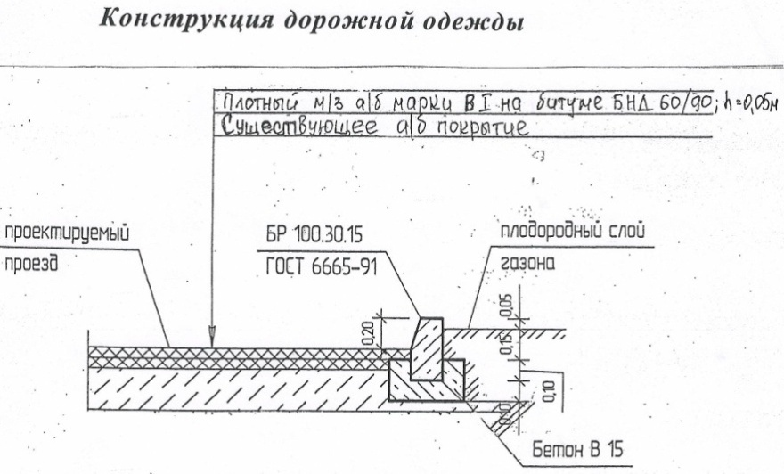 | 843 220,00 | Выполняется установка бортовых камней, марки БР 100.30.15 на бетонное основание марки В15, толщиной 10 см.  Выполняется фрезерование асфальтобетонного покрытия проезда на глубину 2 см.  По существующему покрытию выполняется розлив битума БНД 90/60.  На всю площадь проезда выполняется укладка асфальтобетонной смеси мелкозернистой, марки В1, толщиной 5 см.  Уплотнение уложенного асфальтобетонной смеси производится вибрационным катком малого класса.

Таблица 2

Обеспечение освещения дворовых территорий

№ п/п | Вид  элемента благоустройства,  устанавливаемого в рамках  проведения работ | Визуализированный образец  элемента благоустройства | Стоимость, руб.
№ п/п |  | Визуализированный образец  элемента благоустройства | Всего | в том числе:
 |  |  |  | объект | устройство  (доставка, монтаж)
1 | 2 | 3 | 4 | 5 | 6
1 | Светильник светодиодный типа «Кобра» (вариант 1) | 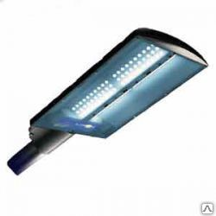 | 19 310,00 | 14 854,00 | 4 456,00
2 | Светильник светодиодный типа «Кобра» (вариант 2) | 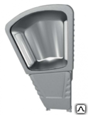 | 16 327,04 | 12 559,04 | 3 768,00
1 | 2 | 3 | 4 | 5 | 6
3 | Светильник светодиодный типа «Кобра» (вариант 3) | 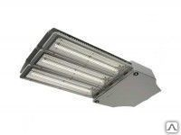 | 25 805,25 | 19 850,25 | 5 955,00

Таблица 3
Установка скамеек
№ п/п | Вид  элемента благоустройства,  устанавливаемого в рамках  проведения работ | Визуализированный образец  элемента благоустройства | Стоимость, руб.
№ п/п |  | Визуализированный образец  элемента благоустройства | Всего | в том числе:
 |  |  |  | объект | устройство  (доставка, монтаж)
1 | 2 | 3 | 4 | 5 | 6
1 | Скамья деревянная  (вариант 1) | 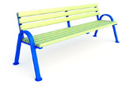 | 6 115,00 | 4 985,00 | 1 130,00
2 | Скамья деревянная  (вариант 2) | 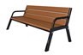 | 9 080,00 | 7 950,00 | 1 130,00
3 | Скамья деревянная  (вариант 3) | 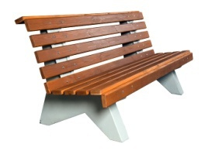 | 11 290,00 | 10 160,00 | 1 130,00

Таблица 4
Установка урн для мусора
№ п/п | Вид  элемента благоустройства,  устанавливаемого в рамках  проведения работ | Визуализированный образец  элемента благоустройства | Стоимость, руб.
№ п/п |  | Визуализированный образец  элемента благоустройства | Всего | в том числе:
 |  |  |  | объект | устройство  (доставка, монтаж)
1 | 2 | 3 | 4 | 5 | 6
1 | Урна железобетонная с металлическим вкладышем  (вариант 1) | 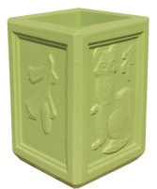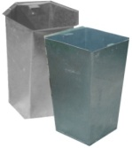 | 3 433,00 | 3050,00 | 383,00
2 | Урна железобетонная с металлическим вкладышем  (вариант 2) | 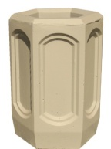 | 3 463,00 | 3080,00 | 383,00
3 | Урна железобетонная с металлическим вкладышем  (вариант 3) | 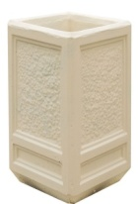 | 3 983,00 | 3600,00 | 383,00

2. Дополнительный перечень работ по благоустройству дворовых территорий многоквартирных домов

Таблица 5
Оборудование детских и (или) спортивных площадок
№ п/п | Вид  элемента благоустройства,  устанавливаемого в рамках  проведения работ | Визуализированный образец  элемента благоустройства | Стоимость, руб.
№ п/п |  | Визуализированный образец  элемента благоустройства | Всего | в том числе:
 |  |  |  | объект |  | устройство  (доставка, монтаж)
1 | 2 | 3 | 4 | 5 |  | 6
1. Оборудование детских площадок
1.1 | Игровые комплексы
1.1.1 | Игровой комплекс для детей  3 – 7 лет (код ДИКС-1.11) | 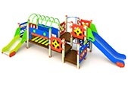 | 176 752,00 | 135 963,00 | 40 789,00
1.1.2 | Игровой комплекс для детей  2 – 5 лет (код ДИКС-1.6) | 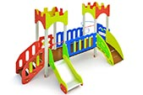 | 142 684,00 | 109 757,00 | 32 927,00
1.1.3 | Игровой комплекс для детей  2 – 5 лет (код ДИКС-1.5) | 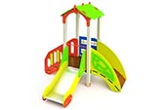 | 75 062,00 | 57 740,00 | 17 322,00
1 | 2 | 3 | 4 | 5 | 6
1.2 | Песочницы
1.2.1 | Песочница «Оазис»  (код МФ-1.27) | 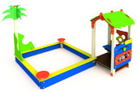 | 64 980,00 | 49 985,00 | 14 995,00
1.2.2 | Песочница «Дворик»  (код МФ-1.54) | 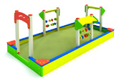 | 54 742,00 | 42 109,00 | 12 633,00
1.2.3 | Песочница «Сказка»  (код МФ-1.17) | 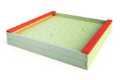 | 9 094,00 | 6 995,00 | 2 099,00
1.3 | Домики
1.3.1 | Домик «Наф-Наф»  (код МФ-1.50) | 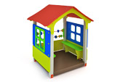 | 40 870,00 | 39 700,0 | 1 170,0
1 | 2 | 3 | 4 | 5 | 6
1.3.2 | Домик «Избушка»  (код МФ-1.78) | 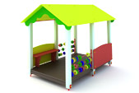 | 80 476,00 | 61 905,0 | 18 571,0
1.3.3 | Домик «Ягодка»  (код МФ-1.26) | 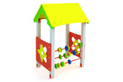 | 25 805,00 | 19 850,0 | 5 955,0
1.4 | Карусели
1.4.1 | Карусель (код КАР-1.8) | 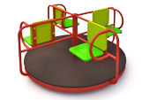 | 38 984,00 | 29 988,00 | 8 996,00
1.4.2 | Карусель (код КАР-1.1) | 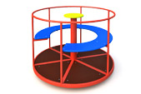 | 34 549,00 | 26 576,00 | 7 973,00
1.4.3 | Карусель (код КАР-1.3) | 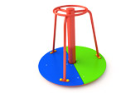 | 20 783,00 | 15 987,00 | 4 796,00
1 | 2 | 3 | 4 | 5 | 6
1.5 | Иные элементы благоустройства
1.5.1 | «Паровозик с 1 вагончиком» (код МФ-1.7) | 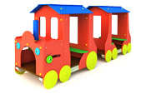 | 113 940,00 | 87 646,00 | 26 294,00
1.5.2 | Машинка «Полиция»  (код МФ-1.4.3) | 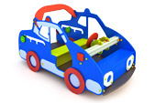 | 49 595,00 | 38 150,00 | 11 445,00
1.5.3 | Машинка «Жук»  (код МФ-1.4.2) | 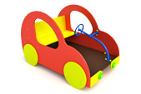 | 34 567,00 | 26 590,00 | 7 977,00
2. Оборудование спортивных площадок
2.1 | Оборудование для спортивных игр
2.1.1 | Волейбольные стойки и сетка в комплекте  (код СП-1.11) | 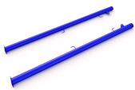 | 12 975,00 | 9 981,00 | 2 994,00
1 | 2 | 3 | 4 | 5 | 6
2.1.2 | Ворота для мини футбола, 2 шт. (код СП-1.56) | 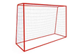 | 32 222,00 | 24 786,00 | 7 436,00
2.1.3 | Стойка баскетбольная  (код СП-1.31) |  | 19 360,00 | 14 892,00 | 4 468,00
2.2 | Тренажерное оборудование
2.2.1 | Четыре турника классического хвата, шведская стенка, брусья, лавка для упражнений на пресс наклонная  (код W-02-015) | 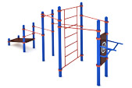 | 137 171,00 | 105 516,00 | 31 655,00
2.2.2 | Спортивный комплекс «Культурист»  (код W-01-004) | 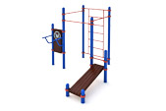 | 103 896,00 | 79 920,00 | 23 976,00
2.2.3 | Два турника классического хвата и шведская стенка расположенные в форме треугольника  (код W-02-011) | 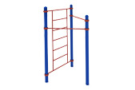 | 41 125,00 | 31 635,00 | 9 490,00

Таблица 6
Оборудование автомобильных парковок
№ п/п | Вид работ в рамках оборудования автомобильных парковок | Визуализированный образец элемента благоустройства | Стоимость, руб./1000 кв. м | Описание
1 | Ремонт гостевой автомобильной парковки | 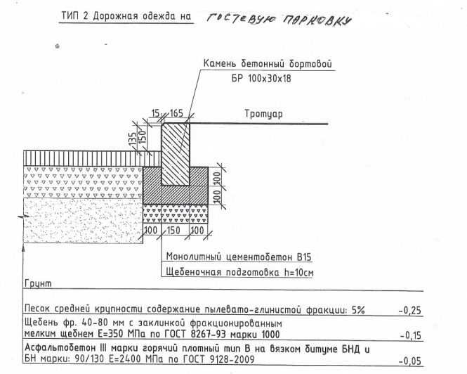 | 768 870,00 | Выполняется установка бортовых камней, марки БР 100.30.15 на бетонное основание марки В15, толщиной 10 см.  Под всей площадью гостевой парковки выполняются слои:  - песок средней крупности фр. 5% – 25 см,  - щебень фр. 40-80 – 15 см,  - асфальтобетон III марки горячий плотный  тип В – 5 см.  Уплотнение уложенного асфальтобетонной смеси производится вибрационным катком малого класса

Таблица 7
Озеленение территории
№ п/п | Вид растения | Эскиз | Стоимость, руб./шт.
1 | 2 | 3 | 4
1 | Саженцы кустарников
1.1 | Сирень обыкновенная | 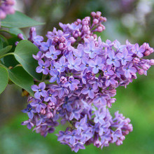 | 170,00
1.2 | Калина обыкновенная | 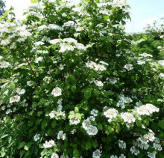 | 230,00
1.3 | Можжевельник даурский | 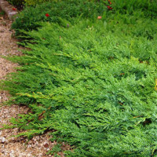 | 750,00
1 | 2 | 3 | 4
1.4 | Туя западная | 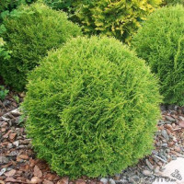 | 750,00
2. | Саженцы деревьев (высотой не менее 2 м)
2.1 | Дуб черешчатый | 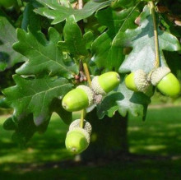 | 270,00
2.2 | Ива шаровидная | 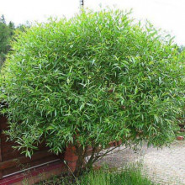 | 300,00
1 | 2 | 3 | 4
2.3 | Береза повислая | 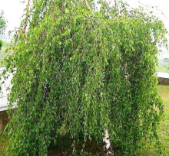 | 330,00
2.4 | Рябина обыкновенная | 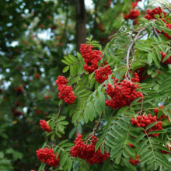 | 330,00
2.5 | Тополь пирамидальный | 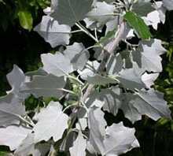 | 330,00
1 | 2 | 3 | 4
2.6 | Лиственница сибирская | 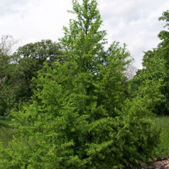 | 1 200,00
2.7 | Сосна обыкновенная | 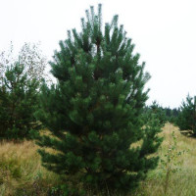 | 1 400,00
2.8 | Ель сибирская | 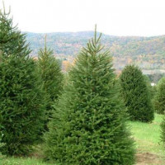 | 1 500,00 | »

«Приложение № 2
к муниципальной подпрограмме «Формирование комфортной городской среды Лузинского сельского поселения
Омского муниципального района Омской области на 2017 год»

ПЕРЕЧЕНЬ
Автомобильных дорог общего пользования местного значения наиболее посещаемых муниципальных территорий общего пользования населенного пункта подлежащих капитальному ремонту, ремонту и содержанию в 2017 году.

№ п/п | Наименование объекта | Перечень видов работ, планируемых к выполнению
1 | от перекрестка с ул. Совхозная до здания № 14 по ул. 30 лет Победы | Ремонт асфальтобетонного покрытия автомобильной дороги
2 | от здания № 1 по ул. Майорова до здания № 16 по ул. 30 лет Победы, | Ремонт асфальтобетонного покрытия автомобильной дороги

«Приложение № 3
к муниципальной подпрограмме «Формирование комфортной городской среды Лузинского сельского поселения
Омского муниципального района Омской области на 2017 год»

ПЕРЕЧЕНЬ
Адресный перечень, подлежащих капитальному ремонту и ремонту дворовых территорий многоквартирных домов, проездов к дворовым территориям многоквартирных домов населенных пунктов в 2017 году.

№ п/п | Адрес многоквартирного дома | Перечень видов работ, планируемых к выполнению
- Основной перечень с. Лузино
1 | ул. 30 лет Победы, д.2 | Ремонт дворового проезда многоквартирного дома
2 | ул. 30 лет Победы, д.4 | Ремонт дворового проезда многоквартирного дома
3 | ул. Восточная, д.5 | Ремонт дворового проезда многоквартирного дома
4 | ул. Восточная, д.7 | Ремонт дворового проезда многоквартирного дома
5 | ул. Восточная, д.9 | Ремонт дворового проезда многоквартирного дома
6 | ул. 60 лет Октября, д.7 | Ремонт дворового проезда многоквартирного дома
7 | ул. Карбышева, д. 1 | Ремонт дворового проезда многоквартирного дома
8 | ул. Карбышева, д. 3 | Ремонт дворового проезда многоквартирного дома
9 | ул. Карбышева, д. 5 | Ремонт дворового проезда многоквартирного дома
10 | ул. Карбышева, д. 7 | Ремонт дворового проезда многоквартирного дома
11 | ул. Карбышева, д. 9 | Ремонт дворового проезда многоквартирного дома
12 | ул. Майорова, д. 13 | Ремонт дворового проезда многоквартирного дома
13 | ул. Майорова, д. 15 | Ремонт дворового проезда многоквартирного дома
14 | ул. Майорова, д. 17 | Ремонт дворового проезда многоквартирного дома
15 | ул. Гагарина, д. 19 | Ремонт дворового проезда многоквартирного дома
16 | ул. Гагарина, д. 21 | Ремонт дворового проезда многоквартирного дома
17 | ул. Зеленая, д.2 | Ремонт дворового проезда многоквартирного дома
18 | ул. Зеленая, д.4 | Ремонт дворового проезда многоквартирного дома
19 | ул. Зеленая, д.6 | Ремонт дворового проезда многоквартирного дома
20 | ул. Зеленая, д.8 | Ремонт дворового проезда многоквартирного дома
21 | ул. Зеленая, д.10 | Ремонт дворового проезда многоквартирного дома
22 | от дома № 29 до дома № 25 по ул. Майорова | Ремонт проезда к дворовым территориям многоквартирных домов
23 | от дома № 1 по ул. Комсомольская до дома № 25 по ул. Майорова | Ремонт проезда к дворовым территориям многоквартирных домов
24 | от дома № 1 до дома № 15 по ул. Восточная | Ремонт проезда к дворовым территориям многоквартирных домов
25 | от дома № 13 до дома № 17 по ул. Майорова | Ремонт проезда к дворовым территориям многоквартирных домов
II. Резервный перечень с. Лузино
1 | ул. Майорова, д.20 | Ремонт дворового проезда многоквартирного дома
2 | ул. Майорова, д.27 | Ремонт дворового проезда многоквартирного дома

«Приложение № 4
к муниципальной подпрограмме «Формирование комфортной городской среды Лузинского сельского поселения
Омского муниципального района Омской области на 2017 год»

ПЕРЕЧЕНЬ
Адресный перечень подлежащих благоустройству дворовых территорий многоквартирных домов в 2017 году

№ п/п | Адрес объекта | Перечень видов работ, планируемых к выполнению
I. Основной перечень с. Лузино
1 | Ул. Майорова, д. 20 | Установка скамеек, урн

